**Завдання:** Розв’язати систему нелінійних рівнянь з точністю до 0.001. Відокремлення коренів виконати графічно. Уточнення коренів провести методом простої ітерації:



Перепишемо:

Y = sin(x + 0.5) - 1

X = -cos(y – 2)

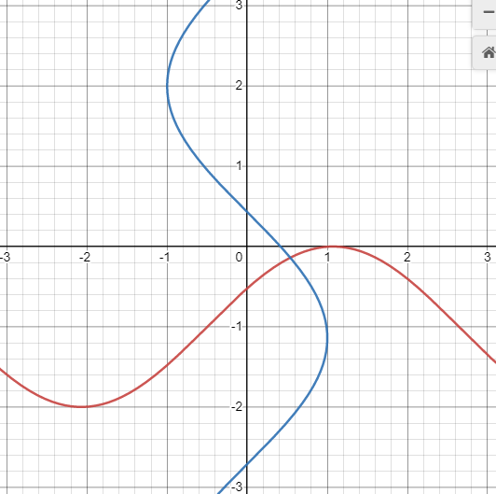

З графіку бачимо, що система має єдиний розв’язок, що лежить в області D зміни значень невідомих:

0,5 < x < 0,6

-0,2 < y < -0,1

За початкове наближення приймаємо:

X = 0,55

Y = -0,15

Код:

**from** math **import** *  
  
x0 = 0.55  
y0 = -0.15  
  
**def** f1(x):  
 **return** sin(x + 0.5) - 1  
**def** f2(y):  
 **return** -cos(y - 2)  
  
**def** iter(x, y, e):  
 xn = x  
 yn = y  
 xn1 = f1(x)  
 yn1 = f2(y)  
 n = 1  
 **while** ((abs(xn1-xn)>=e)&(abs(yn1-yn)>=e)):  
 xn = xn1  
 yn = yn1  
 xn1 = f2(yn)  
 yn1 = f1(xn)  
 n += 1  
 print(**"Итерации:"**)  
 print(**'x ='**, xn, **'\ny ='**, yn, **'\nКоличество итераций = '**, n)  
iter(x0, y0, 0.0001)

Результат: 